 | E.B.1 N.º 2 dos Fidalguinhos
 | Língua Portuguesa -1º ano-
Data: | __________________________________________
Nome: | __________________________________________

O Dia da Helena no Zoo.

A Helena foi ao Zoo.
Lá viu um hipopótamo, um camelo, um macaco, uma hiena, uma jibóia e um peixe roxo.
Foi de mão dada à mãe e ao pai até ao lago da foca e à toca do leão.
No Zoo comeu bolo de limão e bebeu Coca-Cola.
Veio a casa a pé. Ela habita numa rua iluminada pelo holofote.

Lê, copia e ilustra

________________________________________________________________________________________________________________________________________________________________________________________________________________________________________________________________________________________________________________________________________________________________________________________________________________________________________________
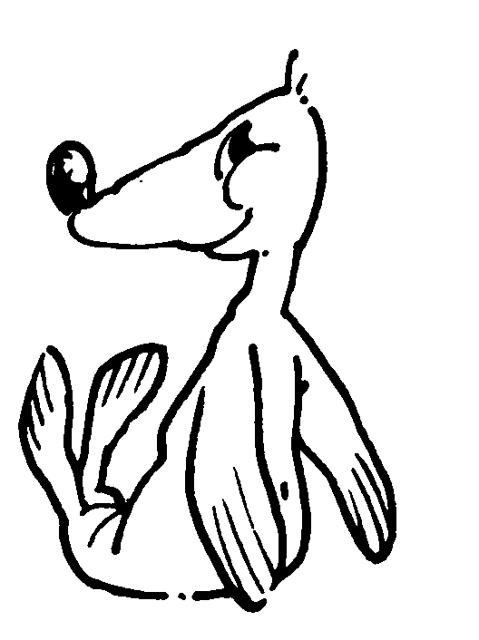

Copia
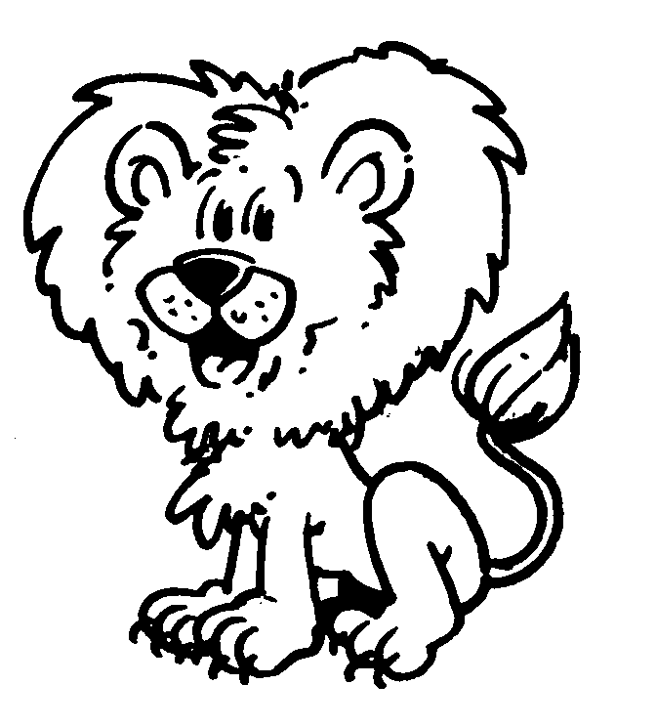

A Helena viu a no lago e a toca do .
____________________________________________________________________
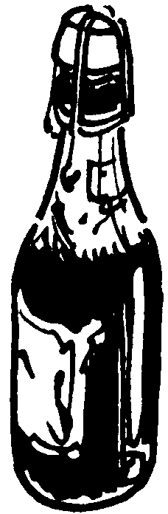


No Zoo comeu de limão e bebeu .

____________________________________________________________________

Escreve os nomes de alguns dos animais que a Helena viu.

 | 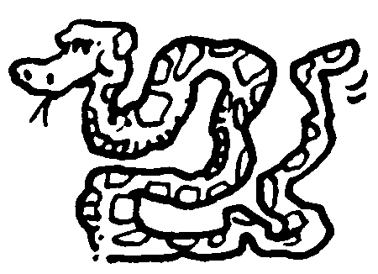 | 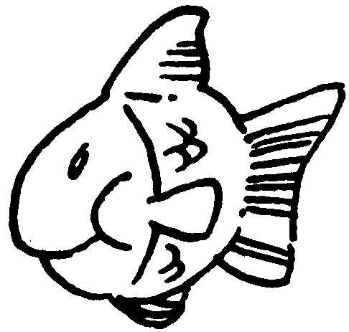 | 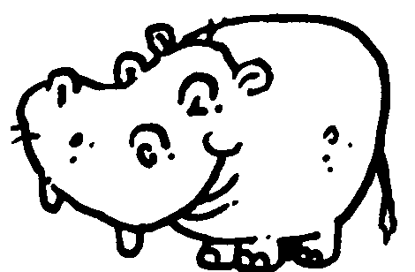 | 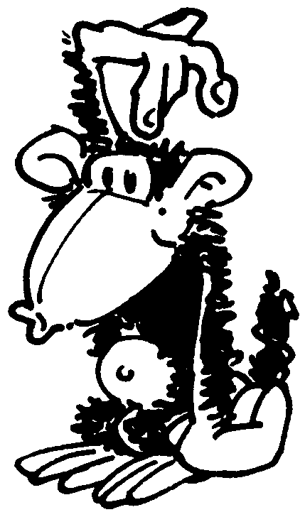
_________ | _____________ | _________ | _____________ | ________

Inventa palavras e frases
caixa foca hiena
xaile holofote

____________ _______________________________________
____________ _______________________________________
____________ _______________________________________
____________ _______________________________________
____________ _______________________________________

Ilustra

Hoje a Helena vai ao Zoo.
O peixe roxo nada no rio.

